Resumen – Capítulo V

COMUNICACIONES OPTICAS

UNIVERSIDAD TECNICA DE AMBATO

FISEI – CARRERA DE INGENIERÍA EN TELECOMUNICACIONES

INTEGRANTES:

* Aldaz Saca Fabricio Javier
* Balseca Castro Josué Guillermo
* Chimba Amaya Cristian Orlando
* Ibarra Rojano Gilber Andrés
* León Armijo Jean Carlos
* Sivinta Almachi Jhon Richard
* Telenchana Tenelema Alex Roger
* Toapanta Gualpa Edwin Paul

NIVEL: 8vo SEMESTRE

PROFESOR: Ing. Juan Pablo Pallo

SEPTIEMBRE 2023 — ENERO 2024

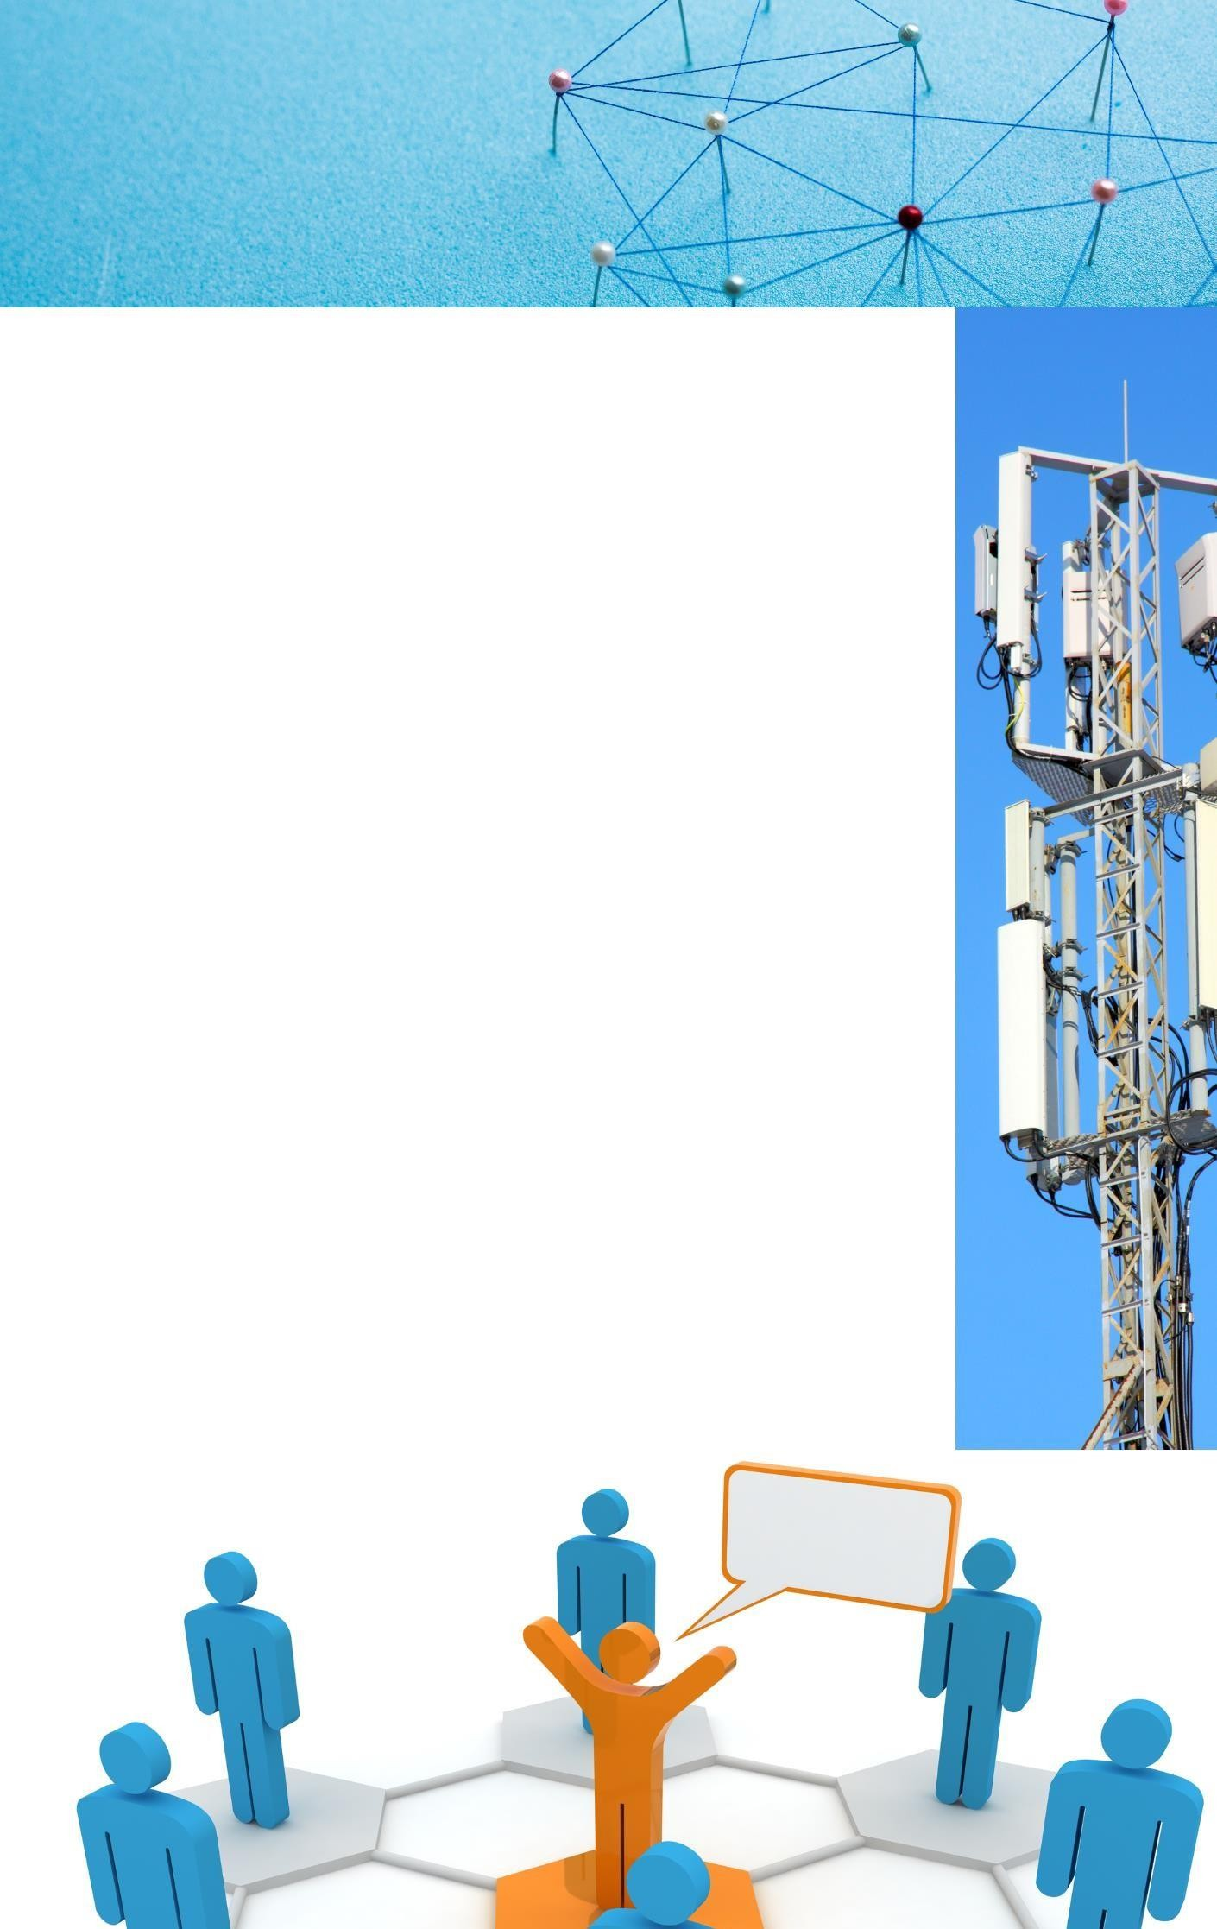

Contenido

5.1 MULTIPLEXACION EN FIBRA OPTICA 4

5. 2 Multiplexación SDH 4

5.3 ELEMENTOS DE UNA RED SDH 6

5.4 MULTIPLEXACION WDM 7

5.5 TECNICAS DE MULTIPLEXACION XWDM 7

5.6 DWDM 8

5.7 SISTEMA DWDM 9

5.8 COMPONENTES DWMD 10

5.9 CWDM 11

5.10 WWDM 13

5.11 FWDM 14

BIBLIOGRAFIA 15

**Tabla de ilustraciones**

Ilustración 1: Multiplexación en fibra óptica 4

Ilustración 2: Multiplexación SDH 5

Ilustración 3: Tramas SDH 5

Ilustración 4: Elementos de una red SDH 6

Ilustración 5: Elementos SDH 6

Ilustración 6: Multiplexación WDM 7

Ilustración 7: WDM 7

Ilustración 8: DWDM 8

Ilustración 9: DWDM 9

Ilustración 10: Sistema DWDM 9

Ilustración 11: CWDM 12

Ilustración 12: CWDM 12

Ilustración 13: CWDM vs DWDM 13

Ilustración 14: FWDM 14

**Índice de tablas**

Tabla 1: Velocidad y tamaño VC 6

Tabla 2: Parámetros CWDM 15

# 5.1 MULTIPLEXACION EN FIBRA OPTICA

Se refiere a la técnica de enviar múltiples señales a través de una única fibra óptica para maximizar la capacidad de transmisión de datos. Hay varios métodos de multiplexación en fibra óptica, entre ellos: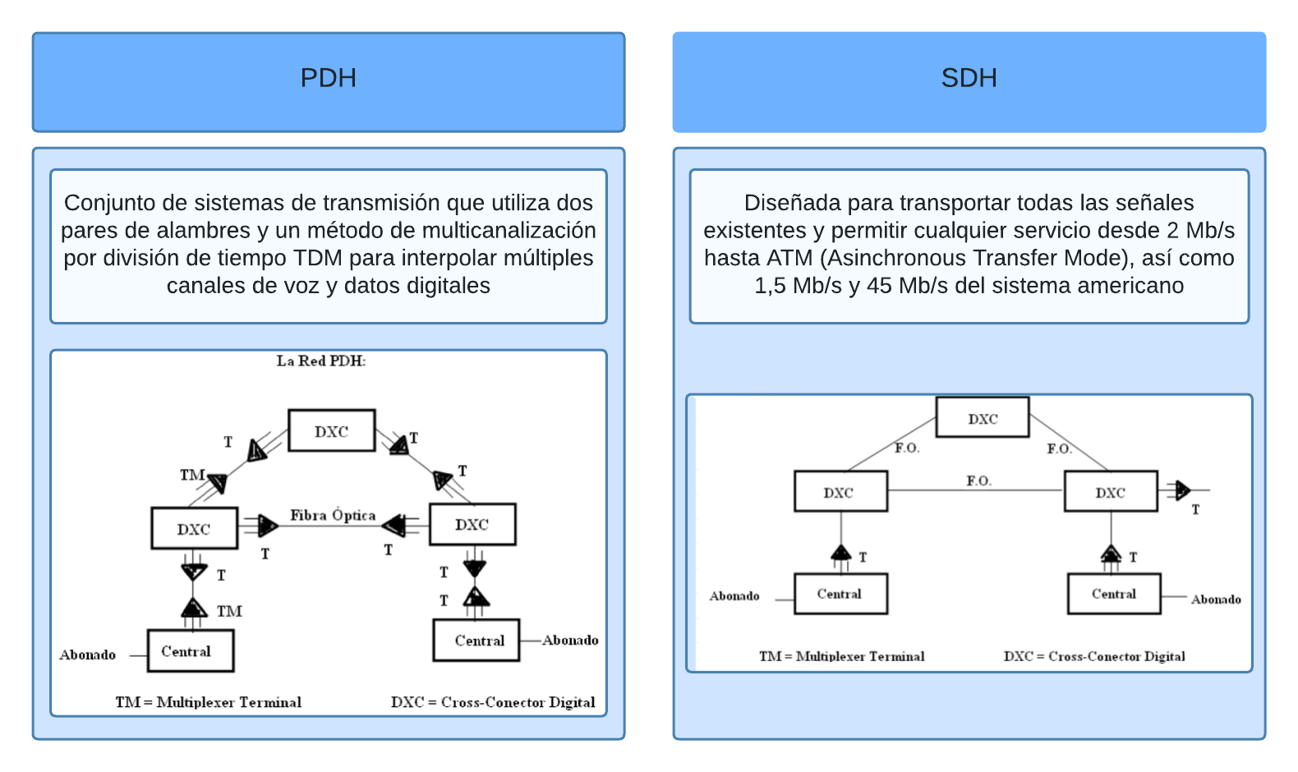

Ilustración 1: Multiplexación en fibra óptica

## 5. 2 Multiplexación SDH

Técnica para aumentar la cantidad de información emitida una sola vez por una fibra óptica.

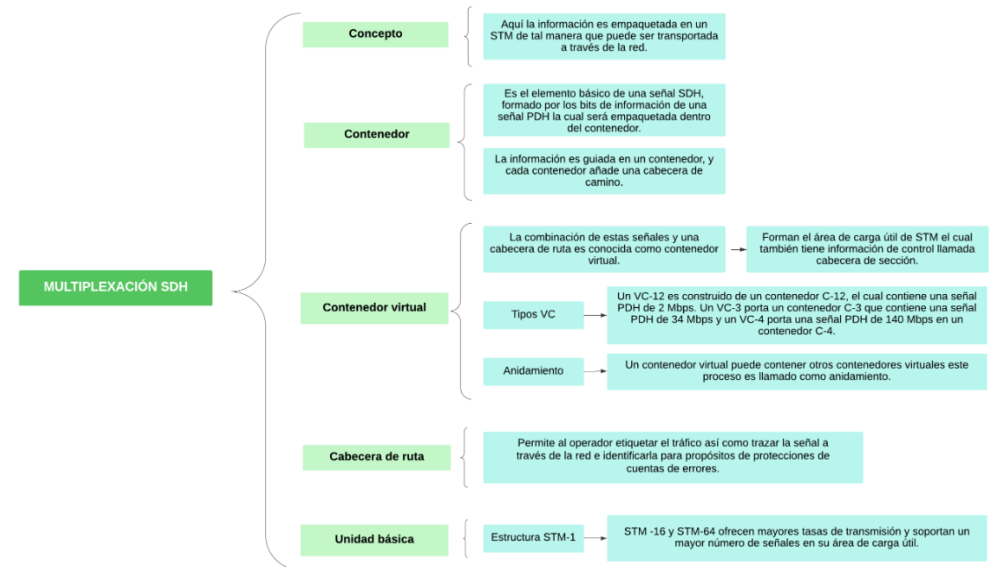

Ilustración 2: Multiplexación SDH

[1]

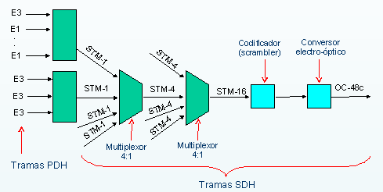

Ilustración 3: Tramas SDH

Tabla 1: Velocidad y tamaño VC

# 5.3 ELEMENTOS DE UNA RED SDH

La red sdh (synchronous digital hierarchy) es un estándar de telecomunicaciones que se utiliza para la transmisión síncrona de datos digitales a través de redes de fibra óptica u otros medios de transmisión. los elementos principales de una red sdh incluyen:

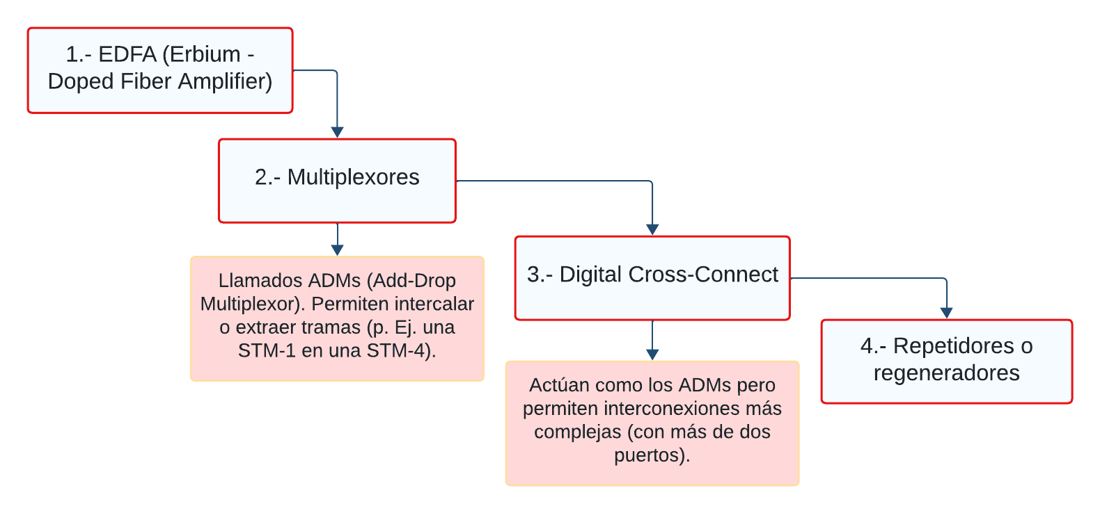

Ilustración 4: Elementos de una red SDH

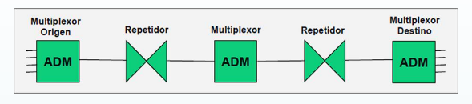

Ilustración 5: Elementos SDH

# 5.4 MULTIPLEXACION WDM

La Multiplexación por División de Longitud de Onda (WDM - Wavelength Division Multiplexing) es una técnica utilizada en redes de fibra óptica para aumentar la capacidad de transmisión al permitir la transmisión simultánea de múltiples señales a través de una sola fibra utilizando diferentes longitudes de onda de luz.

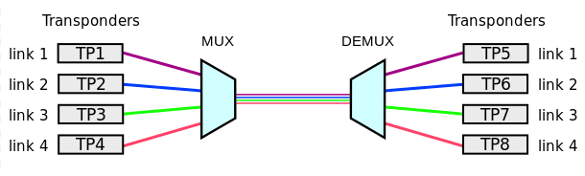

Ilustración 6: Multiplexación WDM

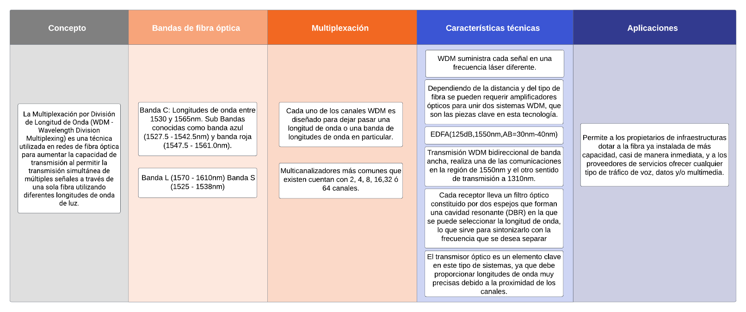

Ilustración 7: WDM

# 5.5 TECNICAS DE MULTIPLEXACION XWDM

Técnicas de multiplexación XWDM: Se trata de un proceso mediante el cual diferentes emisores de luz cada uno con una longitud de onda distinta acoplan sus señales, que son enviadas en un único haz. Son utilizadas en redes de área de almacenamiento (SAN), se exige protocolos de gran ancho de banda de transporte encima de la Jerarquía Digital Síncrona (SDH).

Beneficios:

- Las Redes multiservicio.

- Sistemas modulares.

- Las Redes de zona de almacenamiento.

- La integración con las Redes SDH existentes.

- Soluciones a Problemas de Capacidad.

- La integración de CATV y Redes de Datos.

Técnicas de multiplexación:

Se clasifican de acuerdo a:

- Sus aplicaciones.

- Ancho de banda.

- La distancia que se colocará la fibra óptica dentro de una red.

- Aspecto económico.

# 5.6 DWDM

[1]

Es una técnica avanzada de multiplexación por división de longitud de onda que se utiliza en redes de fibra óptica para transmitir múltiples señales simultáneas a través de una única fibra óptica. DWDM aprovecha diferentes longitudes de onda de luz para transportar múltiples flujos de datos, permitiendo un mayor ancho de banda y una capacidad de transmisión mucho más alta que la WDM convencional.

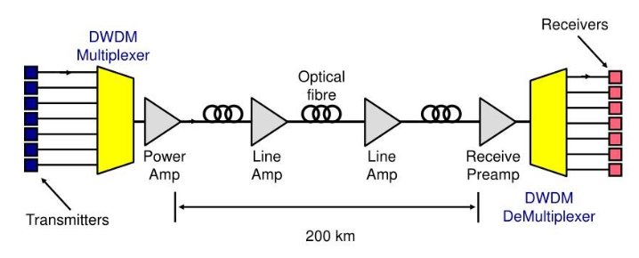

Ilustración 8: DWDM

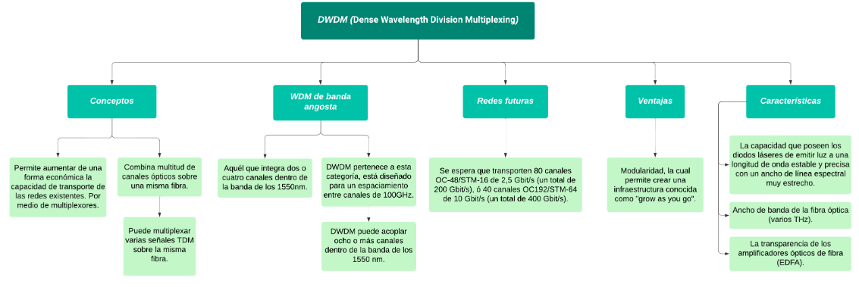

Ilustración 9: DWDM

# 5.7 SISTEMA DWDM

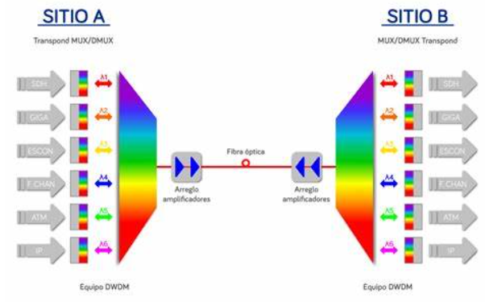

Ilustración 10: Sistema DWDM

**Terminales Multiplexores Ópticos (TMO):** Realizan la función de Multiplexación y demultiplexación. Los TMO tienen la capacidad de incorporar módulos.

**Amplificador Óptico (AOL):** Amplificar las señales de los tributarios entrantes. Extraer el canal de supervisión, realizar su tratamiento y volver a insertarlo sobre la fibra. Además deben garantizar que la ganancia sea apropiada para el alcance que se especifique.

**Amplificadores de fibra dopados de Erbio (EDFA):** Los EDFAs como su nombre lo dice, se basan en las fibras ópticas de silicona que se dopan con erbio.

**Tipos de amplificadores**

- Pre-Amplificadores

- Amplificadores de Línea

- Amplificadores de Potencia

**Multiplexor Óptico Inserción / Extracción (OADM):** Estos dispositivos son capaces de extraer o introducir la información contenida en cualquiera de las longitudes de onda de la fibra.

**Transconector Óptico (OXC):** Es un nodo de red, que posee varias fibras de entrada y varias de salida. Tiene la capacidad de enrutar un canal de comunicación hacia una de las varias fibras de salida.

# 5.8 COMPONENTES DWMD

Coeficiente de atenuación: los cables de fibra óptica tratados en esta recomendación tienen, generalmente, coeficientes de atenuación inferiores a 1,0 db/km en la región de longitudes de onda de 1300 nm e inferiores a 0,5 db en la de 1550 nm. nota: los valores más bajos del coeficiente de atenuación dependen del proceso de fabricación, de la composición y el diseño de la fibra, y del diseño del cable. se han obtenido valores comprendidos entre 0,3 y 0,4 db/km en la región de 1300 nm y entre 0,15 y 0,25 db/km en la de 1550 nm.

Coeficiente de dispersión cromática: el máximo coeficiente de dispersión cromática deberá especificarse por: la gama permitida de longitudes de onda de dispersión nula entre λomin = 1295 nm y λomax = 1322 nm;

El valor máximo somax = 0,095 ps/(nm2 · km) de la pendiente con dispersión nula.

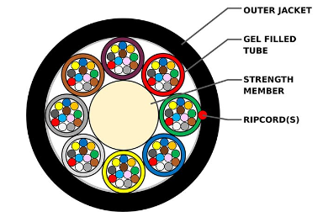

G.653

G.653 se caracterizan por tener distribuciones de intensidad de campo cercano más estrechas y distribuciones de intensidad de campo lejano más anchas que las especificadas en la Recomendación G.652, deberán tomarse las precauciones adicionales enumeradas más abajo. Se utilizará uno de los siguientes dispositivos:

• Dominio de campo lejano

• Sistema de exploración de campo lejano

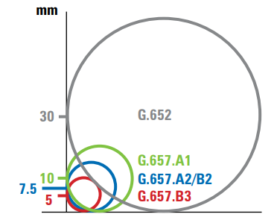

**Arquitectura**

• Arquitectura Broadcast And Select.

• Arquitectura Wavelength Routíng.

**Topologias**

• Punto a Punto

• Anillo

• Malla

**Tecnologías que la emplean**

• ATM

• Fibre Channel

• DPT

• FDDI

# 5.9 CWDM

Coarse wavelength division multiplexing (cwdm) es una técnica de multiplexación por división de longitud de onda utilizada en redes de fibra óptica para transmitir múltiples señales simultáneas a través de una única fibra óptica. al igual que la dwdm, cwdm aprovecha diferentes longitudes de onda de luz para transportar múltiples flujos de datos, pero con diferencias clave en su implementación.

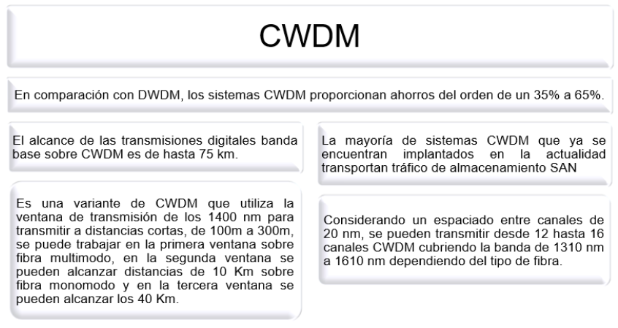

Ilustración 11: CWDM

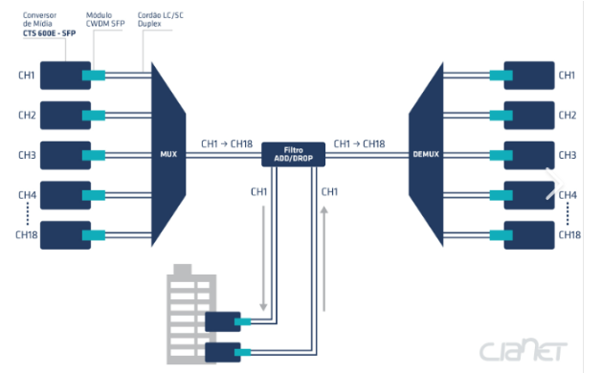

Ilustración 12: CWDM

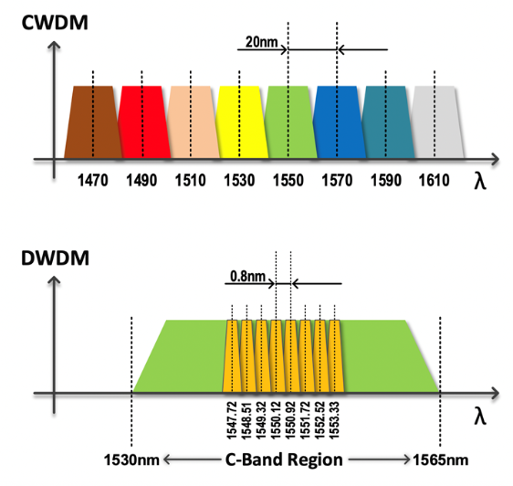

Ilustración 13: CWDM vs DWDM

# 5.10 WWDM

Es una variante de CWDM que utiliza la ventana de transmisión de los 1400 nm para transmitir a distancias cortas, de 100m a 300m.

Se puede trabajar en la primera ventana sobre fibra multimodo, en la segunda ventana se pueden alcanzar distancias de 10 Km sobre fibra monomodo y en la tercera ventana se pueden alcanzar los 40 Km.

**Arquitectura:** Usada en las arquitecturas òpticas FTTH/B , con un ancho de banda mayor a 10 Mbps; y además con la tecnología Ethernet.

**Ventajas:** Disminuye la complejidad y los costos de equipos, gastos operativos, y simplifica la arquitectura de los equipos. La Ethernet óptica es más eficiente en el transporte de tráfico basado en IP.

**Beneficios:** Usa 30% menos fibras en el alimentador, reduce espacio en la instalación de los equipos, WWDM mejora el empaquetamiento de datos y reduce el costo del sistema instalado.

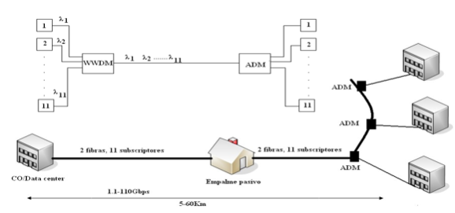

# 5.11 FWDM

Fwdm (filtered wavelength division multiplexing) es una variante de la multiplexación por división de longitud de onda (wdm) que utiliza filtros para seleccionar y separar longitudes de onda específicas en lugar de la multiplexación y demultiplexación completa de todas las longitudes de onda.

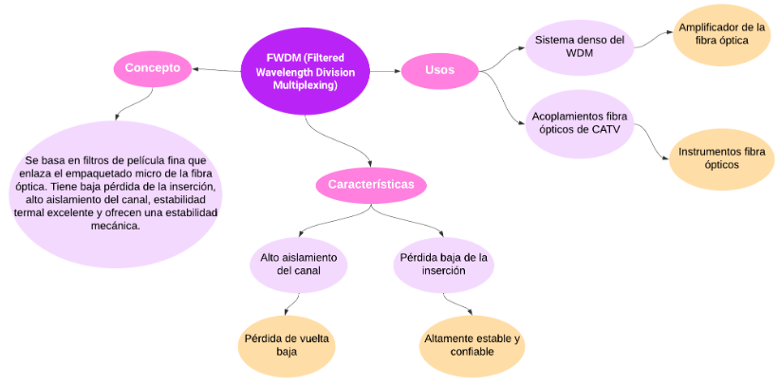

Ilustración 14: FWDM

**Resumen de la multiplexación en fibra óptica**

Tabla 2: Parámetros CWDM

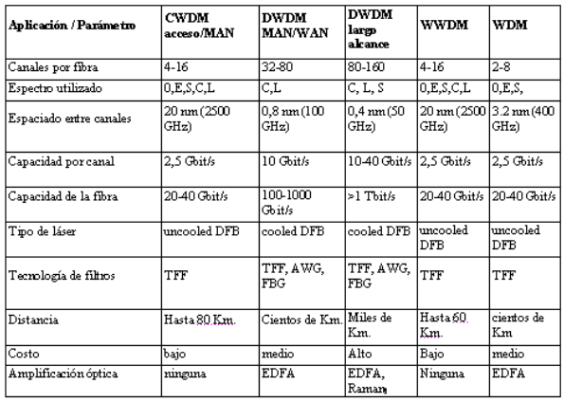

# BIBLIOGRAFIA

A. Blanco, A. R. (2013). *Amplificadores de pequeña señal RF y FI.* Venezuela: UNEFA.

Anonimo. (2017). *Transmisores de AM.* FACET.

Ayarachi, E. (2015). *DIAGRAMA A BLOQUES DE UN RECEPTOR DE AM.* Academia Edu.

C. Vega, J. M. (2007). *Sistemas de Telecomunicacion.* Cantabria: Universidad de Cantabria.

Coach, E. (04 de Agosto de 2021). Obtenido de https://electronicscoach.com/single-sideband-modulation.html.

Guerrero, M. (2016). *Diseño y desarrollo de practicas de laboratorio para comunicaciones analogicas basadas en modulacion AM.* Cuenca: Universidad de Cuenca.

J. Pallo, Multiplexación en fibra óptica, Ambato: Universidad Tecnica de Ambato, 2021.

|  |  |
| --- | --- |
|  |  |